Андреев К.Ю.
АУТСОРСИНГ В СФЕРЕ ВЫСШЕГО ПРОФЕССИОНАЛЬНОГО ОБРАЗОВАНИЯ
Федеральное государственное бюджетное образовательное учреждение высшего образования «Чувашский государственный педагогический университет им. И. Я. Яковлева», Чувашская Республика, г. Чебоксары
Andreev K. Y
OUTSOURCING IN THE FIELD OF HIGHER PROFESSIONAL EDUCATION
Chuvash state pedagogical University. I. Ya. Yakovleva, Chuvash Republic, Cheboksary, kirillandreev_123456@mail.ru
Аннотация: В статье выявлены тенденции и перспективы развития аутсорсинга в сфере высшего профессионального образования. Дано определение аутсорсинга информационных технологий, были выделены механизмы взаимодействия участников рынка образовательных услуг с применением аутсорсинга, стратегическое управление потребительской ценностью аутсорсером в сфере образования. Описано принятие стратегических решений в рамках самооценки вуза.
Annotation: The article identifies trends and prospects for the development of outsourcing in the field of higher professional education. The definition of information technology outsourcing is given, the mechanisms of interaction between participants in the educational services market with the use of outsourcing, strategic management of consumer value by an outsourcer in the field of education have been identified. The article describes the adoption of strategic decisions in the framework of self-assessment of the university.
Ключевые слова: аутсорсинг, IT – аутсорсинг, риск, снижение затрат, IT-аутсорсинг в сфере высшего профессионального образования
Key words: outsourcing, IT outsourcing, risk, cost reduction, IT outsourcing in the field of higher education.
Актуальность данной работы обусловлена необходимостью взаимодействия аутсорсинга в сфере высшего профессионального образования.
В современном мире высшее образование во многом определяет не только потенциал, но и саму суть существования и развития общества, индивидуумов. Сфера профессионального образования служит основой повышения конкурентоспособности нации и формирования общества в целом.
Вузы рассматриваются как центры инновации, позволяющие решать целый комплекс задач и влиять на экономическое развитие страны.
IT-аутсорсинг - это процесс передачи функций сторонней компании полностью или частично по обслуживанию информационных потребностей организаций или образовательного учреждения.
Инновационная активность вузов развивается медленными темпами – это и является основным препятствием, неподготовленность инновационных инфраструктур вуза в том числе маркетинговой и логической части. Для решения инновационно-исследовательских задач образовательное учреждение вынуждено активизировать маркетинговые инструменты и начинать успешно использовать стратегии аутсорсинга.
Целевой функцией системы аутсорсинга в сфере высшего профессионального образования является существенный вклад в стратегическое управление потребительской ценностью образовательной услуги, создаваемой вузом.
Современный аутсорсинг образовательного учреждения, как инструмент развития вуза носит не только универсальный и интегрирующий характер за счет комплексного решения проблемных задач, нацеленных на повышение конкурентоспособности вуза в рамках партнерского взаимодействии с представителями деловых кругов общественности, властных структур, коммерческих структур малого и среднего бизнеса.

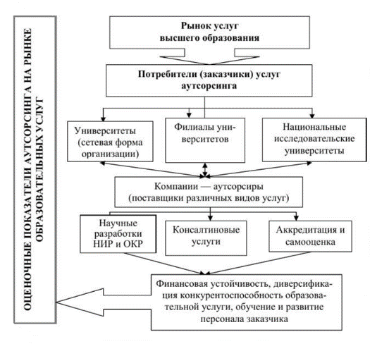
Рис.1. Механизм взаимодействия участников общеобразовательных услуг с применением аутсорсинга
Профессиональные учебные заведения активно используют услуги аутсорсинга по бухгалтерскому учету, переводческим и транспортным услугам, программному обеспечению и поддержке работы компьютерной сети, обеспечению функционирования офиса, клинингу, рекламным услугам, созданию безопасности.
В России в настоящее время широкое распространение получили три главные формы ИТ аутсорсинга:
- Ресурсный, иначе называемый аутсорсингом персонала; является наиболее популярным видом аутсорсинга. При ресурсной форме предоставления услуг заказчик заключает договор, согласно которому он будет пользоваться помощью аутсорсинговой фирмы при поиске и последующем отборе нужных ему ИТ специалистов. В этом случае компания-клиент хотя и задействует внешние ресурсы, непосредственное управление внутренней ИТ инфраструктурой и полный контроль над всеми сервисами остается за ней.
- Функциональный: компания-аутсорсер берется за выполнение всех функций, так или иначе связанных с техобслуживанием информационной системы клиента; такая форма ИТ аутсорсинга является более сложной, чем ресурсная. По оценкам экспертов, именно этот вид аутсорсинга - самый эффективный. Функциональная форма аутсорсинга включает постоянную поддержку информационных сервисов заказчика, подбор сотрудников и выполнение как возникающих, так и запланированных задач.
- Стратегический - является комплексной формой оказания услуг в сфере ИТ; при нем происходит передача всех функций управления внутренней ИТ инфраструктурой клиентской компании специализированной аутсорсинговой организации.
В этой связи создаются образовательные центры аутсорсинга, которые в комплексе предлагают услуги по аккредитации образовательных учреждений, выполнению маркетинговых исследований, различных научно-исследовательских и опытно — конструкторских работ.
На 2021 год образовательный аутсорсинг представляет комплексную систему инновационных технологий для привлечения внешних ресурсов в сферу образования с учётом тенденции и закономерности новой финансово-экономической и практико-ориентированной образовательной среды.
Каждый институт поставляет на рынок образовательные продукты. И чтобы не проиграть конкурентную борьбу за довольно существенную часть рынка образовательных услуг вузам необходимо отвечать на требования рынка и становиться интеграционными центрами распространения знаний. Вузу необходимо трансформироваться и подстраиваться под рынок, чтобы не проиграть конкурентную борьбу. В условиях нынешней экономики Вузы должны быть заинтересованы в продвижении интеграции, как новых центров инноваций за счет расширения научно-производственного комплекса и увеличения числа участников. Эти вновь созданные центры будут формировать положительный внешний образ вуза, как лидера рынка образовательных услуг с учетом наличия ресурсного и интеллектуального потенциалов и будут способствовать конкурентоспособности всех участников рынка образовательных услуг. В условиях тесной интеграции с бизнесом, необходимо упоминуть, что вузы начинают производить новый продукт и выходят с ним на рынок услуг со своими новвоведениями, следовательно, необходимо уточнение сегментов реализации услуг, разработка новых подходов к формированию спроса и продвижению новых продуктов, организации эффективного планирования на основе концепции инновационного маркетинга.
Основные концепции инновационного развития для вуза:
- Создание стратегического барьера для новых конкурентов
- Облегчает для вуза вывод нового научного продукта
- Позволяет занять новые рыночные ниши
- Гибко адаптирует рабочие учебные программы по различным дисциплинам
Основное в образовательной сфере — её потребительская ценность, которая для субъектов рынка определяется содержанием и качеством созданных компетенций, полезностью, актуальностью, возможностью практического использования образовательного продукта.
Стратегическое управление покупательской ценностью образовательного продукта со стороны компании аутсорсера направлено на развитие процессов, обеспечивающих разработку максимально потребительской ценности за счет поставки необходимых ресурсов для поддержания ключевых факторов успеха вуза, его потенциальных возможностей и обеспечения ими необходимых бизнес-процессов. На потребительскую ценность образовательной услуги в первую очередь влияют такие факторы как требования рынка груда и субъектов экономического сообщества, сам потребитель.
Управление качеством является главной компонентой потребительской ценности образовательной услуги. В этой связи проблематика измерения качества услуг имеет первостепенное значение для аутсорсера. Если речь идет о учебно-методических материалах, результатах исследований и разработок, то результаты вполне материальны.

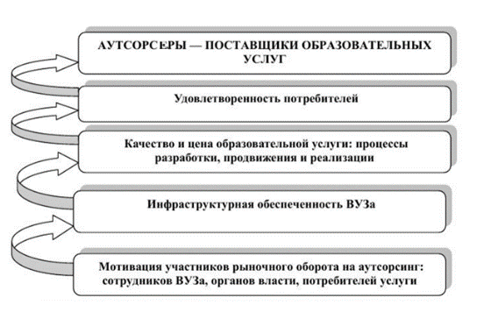
Рис. 2 – стратегическое управление потребительской ценностью вуза, создаваемой аутсорсером
Основные группы услуг среди предоставляемых IT-аутсорсерами можно выделить следующие:
- Поддержка технических и программных средств;
- Разработка и интеграция приложений;
- Консалтинг группа. Обучение и тренинг;
- Управление информационными системами
В целях повышения качества образования, внедрения новых информационных технологий, привлечения зарубежной профессуры, организации стажировок в ведущих вузов страны и мира на практике успешно привлекают аутсорсеров, как поставщиков многообразных профессиональных, социальных, юридических и коммерческих услуг. Механизм оказания услуг аутсорсинга в образовательном учреждении приведен на рисунке 3.
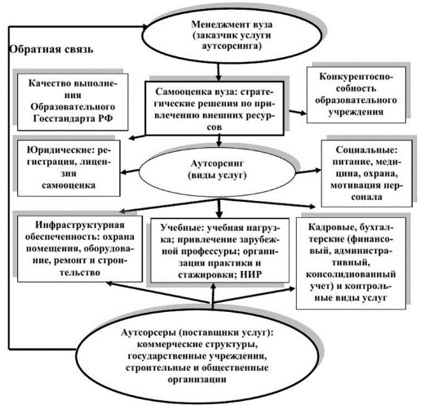
Рис. 3 Механизм оказания услуг аутсорсинга в образовательном учреждении
Основными поставщиками образовательных услуг выступают международные университеты, бизнес-школы, общественные организации, коммерческие корпорации, университеты и образовательные центры. Одна из главных тенденций современного развития национального рынка образовательных услуг состоит в том, что вузы становятся не только местом накопления, хранения и передачи знаний, но и местом разработки инновационных технологий.
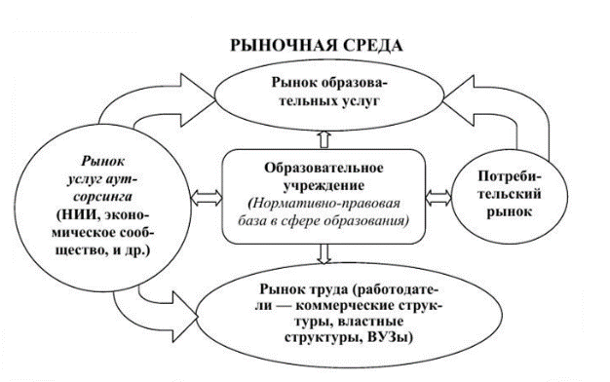
Рис. 4 Стратегическое управление потребительской ценностью создаваемой компанией аутсорсера
Аутсорсинг образовательной услуги с тщательным учетом запросов и рекомендаций потребителей может обеспечить:
- формирование спроса на специалистов в результате предоставления надежных гарантий качества образования;
- соответствие уровня полготовки выпускников требованиям и пожеланиям потребителей (оценка осуществляется на основе опросов
Главной задачей аутсорсера— повысить качество образования, предполагает сосредоточение ресурсов государства и вуза на ключевые видах образовательной деятельности с использованием эффективных инструментов маркетинга и логистики в процессе управления целостной социально-экономической системой вуза.
Образовательная услуга с одной стороны отражает инфраструктурную обеспеченность инновационного потенциала за счет качественной подготовки профессиональных кадров как движущей силы национальной экономики. С другой стороны — именно в этом компоненте необходимо проследить возможности интеллектуального и материального восприятия инноваций сферой образования. Не всякий интеллектуальный продукт готов к использованию в сфере образования. Важным условием такой готовности является его зрелость, завершенность и профессионализм использования коммуникаций интегрированного маркетинга. Практика отмечает, что отдельные научные услуги не могут быть восприняты сферой образования в силу её интеллектуальной и материальной неготовности. Особенно неготовность сферы образования воспроизвести научный продукт проявляется в сферах теоретической и инженерной физики, высоких технологий.
Вся эта ситуация с пандемией коронавируса обозначила острую необходимость в цифровизации образовательных учреждений, что, в свою очередь, подстегнуло интерес к современным технологиям. Новая реальность открыла точки роста, поскольку в условиях ограничений, связанных с пандемией, многие процессы стали переходить в цифровую форму и в онлайн. Из-за массового перехода на удаленку многократно вырос спрос на решения и услуги для организации работы в таком формате: удаленный мониторинг ИТ-инфраструктуры и оборудования, поддержка пользователей.
В сложившихся условиях наибольшим спросом со стороны заказчиков будут пользоваться облачные технологии и связанные с ними такие категории ИТ-услуг, как хостинг обслуживания и администрирования ПО и хостинг инфраструктурных услуг. Сложная экономическая ситуация послужит сдерживающим фактором в отношении долгосрочных проектов системной интеграции. Услуги консалтинга, кастомизации и разработки заказного ПО будут пользоваться спросом у заказчиков, активно вовлеченных в процессы цифровой трансформации и импортозамещения. Услуги аутсорсинга будут играть все более важную роль и меньше пострадают от экономического спада.
Заключение
На сегодняшний день аутсорсинг является необходимым и универсальным источником не только для бизнеса, но и образовательных структур.
Качество образовательной услуги в общем виде можно оценить как степень удовлетворения студента через расхождение между ожиданиями потребителя и его восприятием услуги после завершения обучения. Безусловно, на ожидания потребителя оказывает влияние факторы образовательной среды: профессионализм ППС, круг общения, собственные потребности, уровень образования, жизненный опыт, культура психологического взаимодействия внутри студенческого коллектива и с преподавателями. Большое влияние на формирование ожиданий обучающегося студента оказывают информационная обеспеченность, доступность к средствам масс-медиа и электронным технологиям.
Услуги аутсорсинга направлены на оптимизацию совокупных затрат по процедурам лицензирования и аккредитации, а также создание инфраструктурной обеспеченности вуза и в целом повышение его конкурентоспособности. Результатом регулярной самооценки вуза — планово-управленческие решения по использованию услуг аутсорсинга, которые позволяют:
- сформировать положительный имидж вуза; повысить качество подготовки специалистов;
- сформировать позитивное отношение к своей деятельности у абитуриентов, слушателей, представителей кадровых служб предприятий и увеличить результативность экономической деятельности.
В заключение необходимо отметить, что преимущества аутсорсинга в России вполне достижимы, если принимать продуманные решения и осуществлять качественную подготовку для вывода IT-процессов на аутсорсинг.
Литература

- Аникин Б. А., Рудая И. Л. Аутсорсинг и аутстаффинг. Высокие технологии менеджмента. М.: ИНФРА-М, 2016. 288 c.
- Барсукова М. А., Боркова Е. А., Ватлина Л. В. Управление экономической устойчивостью в условиях инновационного развития // Известия СПбГЭУ. 2019. № 2. С. 54–58.
- Борисов О. Е. Гносеология развития практического аутсорсинга как формы разделения труда // Российское предпринимательство. 2016. Т. 17. № 16. С. 1915–1924.
- Боркова Е. А., Гильманов Д. В. Социально-экономические аспекты инновационного развития Ленинградской области. В двух частях. СПб., 2017. Ч. II. 183 с.

